TÀI LIỆU GIẢI PHÁP
Dự án | TRIỂN KHAI PHẦN MỀM QUẢN TRỊ DOANH NGHIỆP LEMON3-ERP TẠI CÔNG TY CỔ PHẦN DỊCH VỤ PHÚ NHUẬN
Hạng mục | Tài chính
Phân hệ | Phải trả
Người tạo | Ban dự án DigiNet
Phiên bản | 1.0
Ngày cập nhật | 21/11/2016

DIGINET
Tên & chức vụ | Vai trò | Chữ ký | Ngày ký | Ghi chú
Nguyễn Đình Khoa  Trưởng dự án | Kiểm tra
Lê Minh Thu  Thành viên dự án | Hỗ trợ
Nguyễn Lê Hòa  Thành viên dự án | Hỗ trợ

MASECO
Tên & chức vụ | Vai trò | Chữ ký | Ngày ký | Ghi chú
Đỗ Hướng Dương  Trưởng dự án | Xét duyệt
Trần Thị Lụa  Thành viên dự án | Hỗ trợ
Bùi Thị Anh Thư  Thành viên dự án | Hỗ trợ
NHẬT KÝ TÀI LIỆU
Ngày | Người thực hiện | Nội dung | Phiên bản
21/11/2016 | Ban dự án DigiNet | Tạo mới | 1.0

Mục lục
1. TỔNG QUAN 7
1.1. Phạm vi tài liệu 7
1.2. Mục tiêu module Phải trả 8
1.2. Các thuật ngữ sử dụng 9
1.3. Các biểu tượng trong lưu đồ 10
2. DANH MỤC 11
2.1. Tài khoản công nợ phải trả 11
3. CÁC QUY ĐỊNH CHUNG 12
3.1. Tiêu chí quản lý công nợ chi tiết 12
3.2. Giải trừ công nợ 13
3.3. Tuổi nợ 14
3.4. Chuyển đổi nguyên tệ giải trừ 15
3.5. Chênh lệch tỷ giá 16
4. NHU CẦU QUẢN LÝ 17
5. CÁC BƯỚC XỬ LÝ 18
5.1. Lập phiếu hạch toán cho các nghiệp vụ liên quan công nợ tài khoản phải trả 18
5.2 Giải trừ công nợ 19
5.3 Đánh giá công nợ ngoại tệ cuối năm 20
5.4 Xử lý kế toán 21

TỔNG QUAN

Phạm vi tài liệu
Tài liệu này mô tả kế toán nghiệp vụ phải trả cho các khoản công nợ phải trả khác khi MASECO ứng dụng LEMON3-ERP.
Tài liệu này được hoàn thành bởi hai ban dự án của DigiNet và MASECO

1.2. Mục tiêu module Phải trả
Quản lý công nợ phải trả tại MASECO :

- Thiết lập số dư đầu kỳ của các tài khoản công nợ phải trả chi tiết theo từng đối tượng.
- Theo dõi công nợ các đối tượng chi tiết theo các chỉ tiêu phân tích khác nhau.
- Thực hiện các nghiệp vụ tăng hay giảm công nợ mà không thực hiện được tại module Mua hàng và Vốn bằng tiền.
- Thực hiện việc giải trừ công nợ.
- Thực hiện việc đánh giá công nợ có gốc ngoại tệ trong kỳ và cuối năm.
- Theo dõi công nợ đã quá hạn thanh toán, phân tích tuổi nợ.
- Thực hiện chuyển đổi nguyên tệ giải trừ, nguyên tệ công nợ.

Các thuật ngữ sử dụng
Thuật ngữ | Diễn giải
MASECO | Công ty Cổ Phần Dịch Vụ Phú Nhuận
CN | Chi nhánh
DNTT | Đề nghị thanh toán
DNTU | Đề nghị tạm ứng
HD | Hóa đơn
LCTT | Lưu chuyển tiền tệ
LMFN | Chương trình LEMON3-ERP phần Tài chính
TK | Tài khoản
TLGP | Tài liệu giải pháp
TT | Thông tư

Các biểu tượng trong lưu đồ
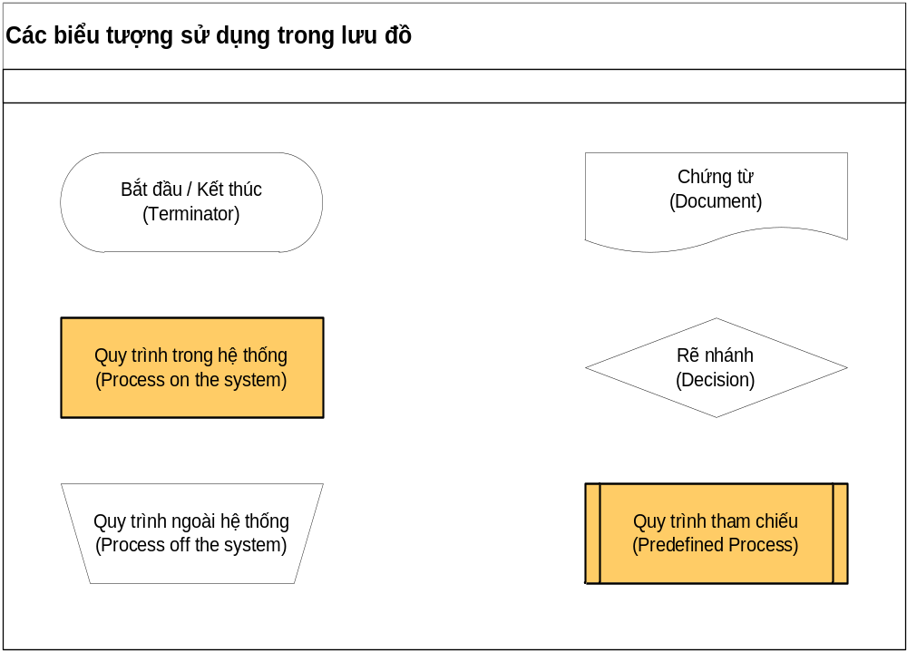

DANH MỤC

2.1. Tài khoản công nợ phải trả

STT | Mã tài khoản | Diễn giải
1 | 331x | Phải trả nhà cung cấp
2 | 333x | Thuế và các khoản phải nộp Nhà nước
3 | 334x | Phải trả người lao động
4 | 335x | Chi phí phải trả
5 | 336x | Phải trả nội bộ
6 | 337x | Thanh toán theo tiến độ kế hoạch hợp đồng sử dụng
7 | 338x | Phải trả, phải nộp khác
8 | 341x | Vay dài hạn
9 | 343x | Trái phiếu phát hành
10 | 344x | Nhận ký quỹ, ký cược dài hạn
11 | 347x | Thuế thu nhập hoãn lại phải trả.
12 | 352x | Dự phòng phải trả.
13 | 353x | Quỹ khen thưởng, phúc lợi
14 | 356x | Quỹ phát triển khoa học và công nghệ
15 | 357x | Quỹ bình ổn giá

CÁC QUY ĐỊNH CHUNG

3.1. Tiêu chí quản lý công nợ chi tiết
- Chi tiết theo đối tượng.
- Chi tiết theo hóa đơn

Giải trừ công nợ

Để theo dõi công nợ phải trả chi tiết cho từng hóa đơn và cho từng đối tượng, bắt buộc kế toán công nợ phải tiến hành giải trừ công nợ.
Giải trừ công nợ là việc xác định chi tiết các khoản công nợ phát sinh tăng hoặc phát sinh giảm của từng đối tượng.
Kết quả của việc giải trừ công nợ:
  - Theo dõi tình hình thanh toán của từng đối tượng, hóa đơn, chứng từ.
  - Xác định khoản chênh lệch tỷ giá một cách tự động.
  - Báo cáo phân tích tuổi nợ chính xác cho từng hóa đơn.
Có 2 cách giải trừ công nợ: giải trừ tự động và giải trừ chỉ định:
  - Giải trừ tự động: Người dùng sử dụng nghiệp vụ giải trừ tự động chọn tài khoản, đối tượng, loại tiền cần giải trừ. Chọn các option giải trừ như sau theo ngày đáo hạn, theo ngày hóa đơn và theo giá trị phù hợp. Hệ thống sẽ tư giải trừ theo option.
  - Giải trừ chỉ định: Người dùng chỉ định việc giải trừ theo từng tài khoản, từng đối tượng, từng loại tiền, từng phiếu chi hoặc từng hóa đơn. Việc hạch toán chứng từ xảy ra trước, sau đó sẽ tiến hành chỉ định hai chứng từ giải trừ với nhau.

Tuổi nợ
Căn cứ vào việc giải trừ của từng hóa đơn để xác định tuổi nợ tương ứng cho từng hóa đơn, các khoản tuổi nợ do người dùng định nghĩa (VD: 30, 60, 90 ngày).
Tuổi nợ tính trên dư nợ quá hạn của từng hóa đơn.
Thời gian quá hạn = Ngày tính nợ - Ngày đáo hạn
Ngày đáo hạn = Ngày hóa đơn + Điều khoản thương mại.
Điều khoản thương mại (trả chậm 10, 15, 30 … ngày) do người dùng định nghĩa mặc định theo từng đối tượng, và được lấy tự động khi lập hóa đơn.

Chuyển đổi nguyên tệ giải trừ
Trong trường hợp, giữa hóa đơn và phiếu chi thanh toán tiền mua hàng mà không đồng nhất một loại nguyên tệ thì cần phải chuyển đổi nguyên tệ để quy về một loại tiền chung.
Khi chuyển đổi nguyên tệ giải trừ, người dùng phải nhập tỉ giá. Căn cứ tỉ giá, hệ thống tự chuyển đổi sang nguyên tệ giải trừ.
Ví dụ:
Bước 1: Công nợ đối với nhà cung cấp: 1.000 USD tỉ giá 22.400 tương đương 22.400.000 VNĐ
Bước 2: Lập phiếu chi, dùng 23.000.000 VNĐ để thanh toán.
Định khoản: Nợ 331 (VNĐ)/ Có 11x (VNĐ) : 23.000.000
Bước 3: Chuyển đổi nguyên tệ. Người dùng xác định khoản Nợ 331(VNĐ): 23.000.000 chuyển sang Nợ 331 (USD) tương đương 1.000 USD với tỉ giá 23.000.
Bước 4: Giải trừ công nợ.

Chênh lệch tỷ giá
Cuối năm tài chính, căn cứ vào tỷ giá ngân hàng thường xuyên giao dịch của đối tượng, người dùng thực hiện nghiệp vụ đánh giá chênh lệch tỷ giá số dư theo đối tượng, chứng từ hệ thống sẽ tính toán số tiền chênh lệch tỷ giá tương ứng và hạch toán vào TK 413. Từ đó hệ thống sẽ phát sinh thêm bút toán chuyển chênh lệch lãi lỗ vào TK 515 và 635.
Các khoản nợ Phải trả bao gồm: Vay ngắn hạn; Nợ dài hạn đến hạn phải trả; Các khoản phải trả cho người bán, trả trước cho người bán, lãi vay phải trả; Thuế và các khoản phải nộp Nhà nước; phải trả công nhân viên; các khoản phải trả phải nộp khác; các khoản chi phí phải trả; các khoản nhận ký quỹ ký cược,...
Tại thời điểm phát sinh và thanh toán các khoản nợ Phải trả bằng tiền USD hoặc các ngoại tệ khác phải được ghi sổ kế toán theo nguyên tệ gốc và quy đổi về VND theo tỷ giá tại thời điểm phát sinh.
Xử lý chênh lệch tỷ giá thanh toán: Chênh lệch tỷ giá hối đoái giữa thời điểm phát sinh và thời điểm thanh toán công nợ phát sinh trong kỳ được hạch toán vào doanh thu hoạt động tài chính TK 515 (nếu lãi) hoặc chi phí tài chính TK 635 (nếu lỗ).
Trong khi giải trừ công nợ, kế toán công nợ tiến hành xử lý chênh lệch tỷ giá thanh toán. Trong trường hợp giữa hóa đơn và phiếu thu, phiếu chi không cùng loại nguyên tệ thì kế toán công nợ phải tiến hành chuyển đổi nguyên tệ giải trừ về một loại nguyên tệ nhất định, mới tiến hành giải trừ.

NHU CẦU QUẢN LÝ
STT | Nội dung nhu cầu | Mã kế toán trong LMFA
1 | Lập phiếu hạch toán liên quan đến các tài khoản công nợ phải trả. | F04.01
2 | Giải trừ công nợ | F04.02
3 | Đánh giá công nợ ngoại tệ trong kỳ và cuối năm | F04.03

CÁC BƯỚC XỬ LÝ

5.1. Lập phiếu hạch toán cho các nghiệp vụ liên quan công nợ tài khoản phải trả

Bước | Bộ phận thực hiện | Chi tiết
Bước 1  Phát sinh Nợ, Có, Tổng hợp tài khoản phải trả | Phòng kế toán | Đầu vào  Đối với các nghiệp vụ liên quan đến công nợ phải trả mà không được thực hiện tại các phân hệ khác (VD: Mua hàng, …) thì sẽ căn cứ vào chứng từ phát sinh thực tế để thực hiện hạch toán cho nghiệp vụ tại phân hệ này.  Thực hiện  Nghiệp vụ\Phát sinh Nợ, Có, Tổng hợp  Chọn đối tượng công nợ, tài khoản phải trả, loại tiền, nguyên tệ phát sinh, số tiền...  Đầu ra  Phiếu hạch toán (hard copy)

Giải trừ công nợ

Bước | Bộ phận thực hiện | Chi tiết
Bước 1  Giải trừ | Phòng kế toán | Đầu vào:  Căn cứ nhu cầu theo dõi giải trừ công nợ.  Thực hiện  Nghiệp vụ\Giải trừ theo phiếu.  Mục đích giải trừ phiếu phát sinh Nợ công nợ Phải trả với phiếu phát sinh Có công nợ Phải trả và ngược lại.  - Trong trường hợp giải trừ công nợ ngoại tệ, có phát sinh chênh lệch tỷ giá thì chương trình sẽ tự định khoản bút toán chênh lệch tỷ giá.  - Trong trường hợp giải trừ công nợ có 02 loại nguyên tệ khác nhau thì người dùng vào Nghiệp vụ\Chuyển đổi nguyên tệ giải trừ.  Đầu ra  Công nợ đã được giải trừ trên hệ thống.

Đánh giá công nợ ngoại tệ cuối năm

Bước | Bộ phận thực hiện | Chi tiết
Bước 1  Đánh giá công nợ ngoại tệ | Phòng kế toán | Đầu vào:  Căn cứ vào nhu cầu đánh giá ngoại tệ.  Thực hiện  Nghiệp vụ\Chênh lệch tỷ giá theo số dư\Điều chỉnh chênh lệch tỷ giá.  Hệ thống tự tính toán ra chênh lệch.  Đầu ra  Công nợ có gốc ngoại tệ được đánh giá trên hệ thống.

Xử lý kế toán

Nghiệp vụ | Tổng công ty | Chi nhánh  Bình Dương, Gia Lai, Đà Nẵng | Trung tâm  Dịch vụ điện tử
Công nợ phải trả ( PS nợ, PS có, PS tổng hợp…) | Nợ 641, 642../ Có 331.. | Nợ 641, 642../ Có 331.. | Nợ 641, 642../ Có 331..
Ghi giảm công nợ ( khi tổng trả hộ tiền công nợ) |  | Nợ 331/ Có 336 | Nợ 331/ Có 336
Xử lý chênh lệch tỷ giá trong kỳ | Lãi: Nợ 331/ Có 515  Lỗ: Nợ 635/ Có 331
Đánh giá tiền có gốc ngoại tệ cuối năm. | Lãi: Nợ 331/ Có 413  Xử lý: Nợ 413/C515  Lỗ: Nợ 413/ Có 331  Xử lý: Nợ 635/C413

